# 三坊七巷无人驾驶观光车调度系统

# 程序设计说明文档

## 作品效果图

## 

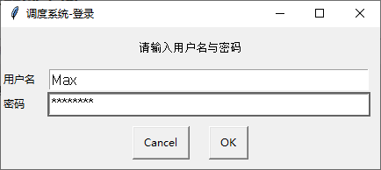

## 作品主题

每逢节假日，国内各大旅游景区涌满了人群，许多外地游客到了景区之后由于对景点不了解，很多人不知道合理的游览顺序。无人驾驶景区观光车极大的解决了这个问题，它采用无人驾驶技术与共享交通工具技术平台，搭载景区内电子地图的观光驾驶车会自动的把游客带到目的地，有序安排景区游客参观。三坊七巷的无人驾驶观光车会搭载游客依次到达：萨氏故居、王有龄故居、郭柏荫故居、小黄楼、三坊七巷邮局五个站点。

无人驾驶景区观光车可以成为景区游览亮点，使景区交通便捷有序，同时可以减轻景区工作人员工作量。

## 编程技巧说明

1. 利用easygui库实现登录界面，pygame库实现调度系统主界面。
2. 通过对车辆坐标的控制和道路的监测（以黑线模拟），保证车辆在景区内有序行驶，避免意外。

3.通过提前录制的语音，实现自动报站功能。

4.模拟突发情况，如监测到车内乘客体温异常、路况异常、汽车故障等自动发起通信联系指挥中心。（程序有待优化）。

1. 模拟多车路线规划问题，主要通过动态规划算法实现（程序有待优化）。

注：测试用用户名及密码：用户名：1 密码：1

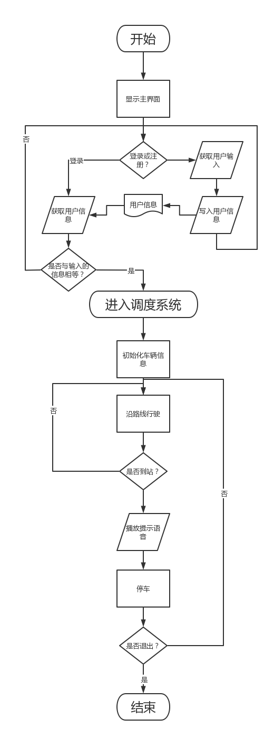

## 参考与引用说明

作品图片素材通过网络搜索得到，程序中所有算法、功能均由自主开发。